**Instituto Tecnológico y de Estudios Superiores de Occidente**

Departamento de Electrónica, Sistemas e Informática

**Internet de las Cosas**

**Practica 04**

Presenta

**Ana Sofía Arias López Reyes (708531), Ing. Empresas de servicio**

Profesor: Mtra. MARIA GUADALUPE TORRES GODOY

Fecha: 10/10/2023

4.1

1. Durante la demostración, ¿qué distancia pudimos alcanzar con la comunicación LoRa entre el ESP32 y el ReYax RYLR998? ¿Por qué es relevante este largo alcance en aplicaciones de IoT?

Se llego una distancia hasta el estacionamiento del ITESO y en el salón de IoT, esto es relevante porque podemos dimensionar las distancias que puede llegar a alcanzar este dispositivo el uno con el otro y saber y conocer en donde podemos aplicar esto a lo largo de los proyectos.

1. En términos de consumo de energía, ¿cómo se compara LoRa con otras tecnologías de comunicación inalámbrica como Wi-Fi o Bluetooth?
2. ¿Cuándo sería apropiado utilizar LoRa en un proyecto de IoT en lugar de otras tecnologías de comunicación?
3. ¿Porque se usó este número: 915000000 como Banda de frecuencia (Hz) en esta práctica?
4. ¿Desde tu punto de vista individual crees que esta práctica, aunque no se pidió que la hicieran uds los estudiantes y solo la hizo la profesora ayudó a entender más los conceptos teóricos? Si o no y porque

4.2 Inciso f)

¿¿Que paso en el suscribe?? ¿(cel MQTTool)?

Se muestran las actualizaciones de las variables.

¿Se ven todas las variables?

No, Únicamente se ve la de temperatura.

¿Qué tenemos que hacer para ver todas las variables?

Hay que subscribirnos a todas las variables.

¿Recuerdas los wildcards? ¿Cuál usamos?

Si, Nivel multiple

Toma foto del resultado antes y después del wildcard…

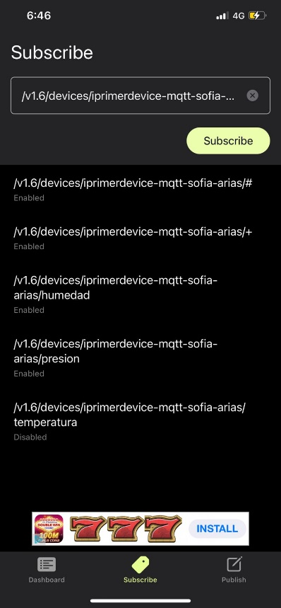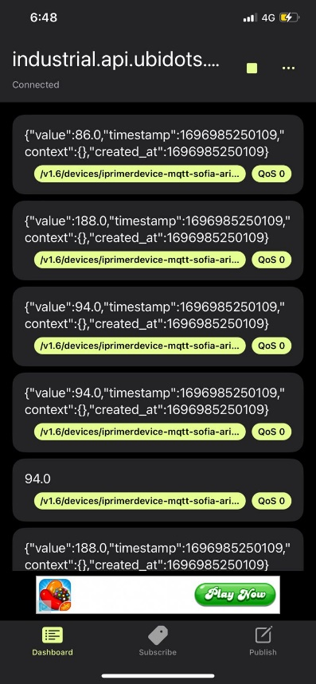

Actividad 7

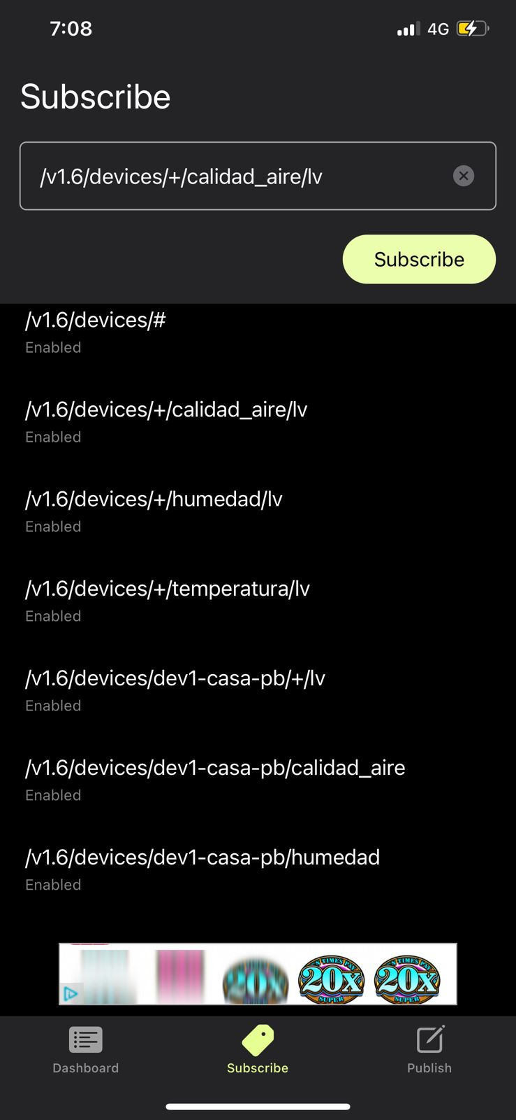

1. ¿Cuáles son los componentes principales en una comunicación MQTT?

El cliente, el bróker, topics, mensajes, etc…

1. Durante la práctica, ¿qué temas (topics) se utilizaron para enviar y recibir mensajes MQTT?

Temperatura, humedad, presión, luminosidad y calidad del aire

1. En la práctica, ¿hubo algún problema que tuvieron que solucionar al enviar y recibir mensajes MQTT? ¿Cómo lo resolvieron?

No hubo problemas

1. Esta práctica fue manual y el objetivo fue ayudar a entender la comunicación con MQTT, ¿crees que esta práctica ayuda a la comprensión teórica? Si o no y ¿por qué?

Si, ya que nos da una idea de cómo funcionan ciertos componentes que tienen diferentes protocolos.

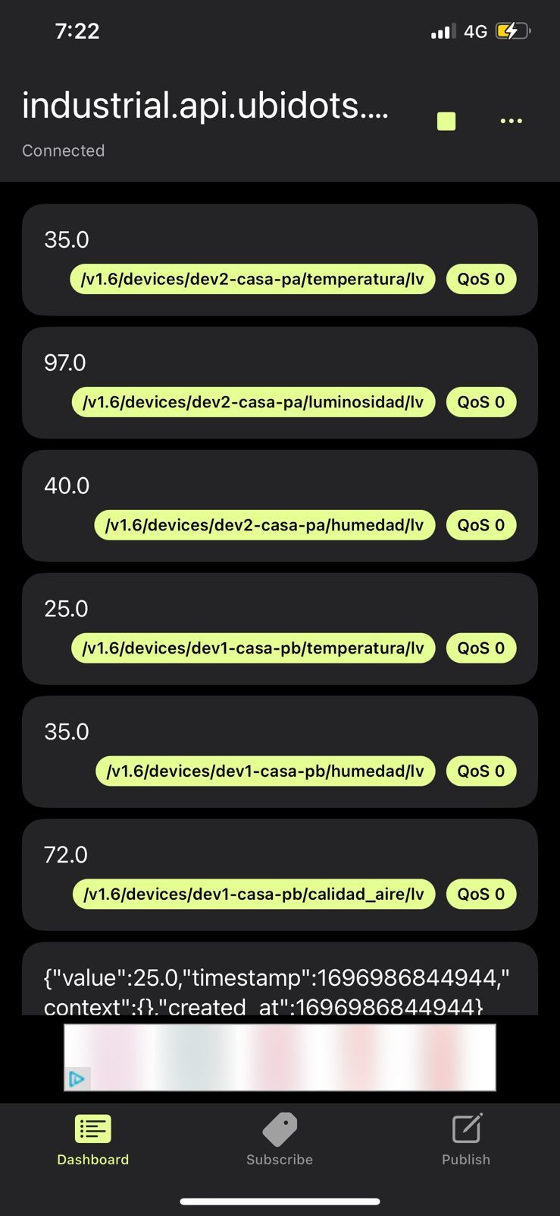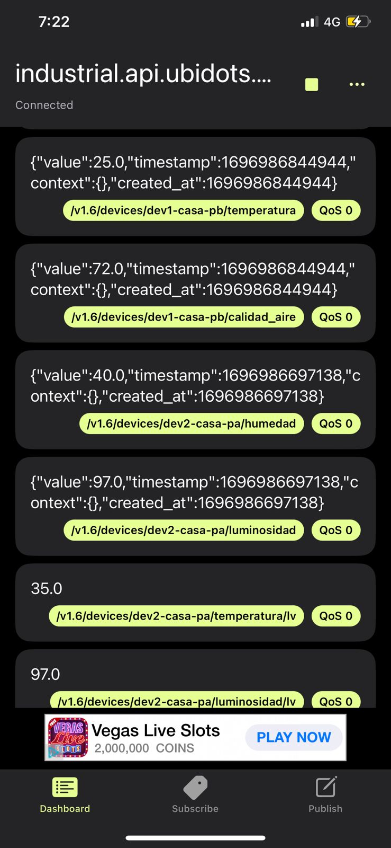

4.3

